《RDT402P》参数配置APP使用手册
一 、安装软件
1. 拨打客服电话021-55896781，索取《RDT402P》APP安装包。
2. 提供如下信息，用于开通账户。
序号 | 资料
1 | 公司名称
2 | 公司所在区域，如江苏南京，江西南昌等
3 | 联系人信息，姓名、电话、邮箱

二 、用户登录
用户手机登录会看到如下图2-1界面，输入帐号和密码后，登录即可看到图2-2界面。
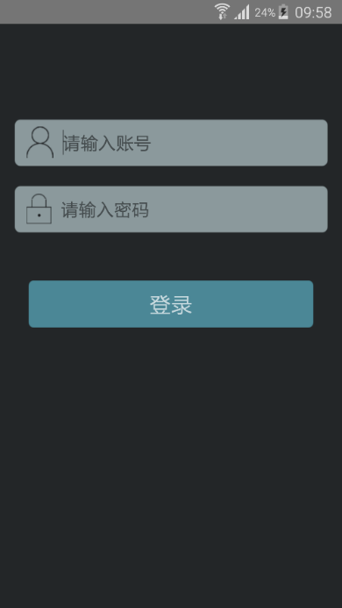
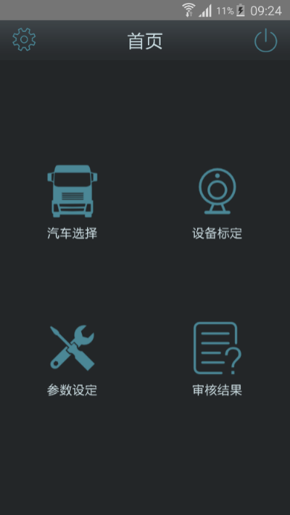
图2-1 图2-2
三、 车型选择
点击汽车选择，切换到如下图3-1界面，内容包括品牌、系列、车型年款组成。
1. 如果数据库中有对应型号车辆的数据，则直接选择确认，如图3-2。
2. 如果数据库中没有对应车型数据，则需要添加新品牌车型或者在已有品牌中增加车型数据。添加步骤如下：
A． 点击图3-1右上角的“添加”按钮，弹出图3-3，输入相关参数（图片为可选，其他参数必选）。
B． 数据输入完毕后可以“提交审核”，并通知我司人员审核数据。
C． 提交数据可以在审核结果菜单中查看，如图3-4，审核通过后可以重新从汽车选择中选择刚刚审核通过的数据，显示如图3-2，并确定完成车型选择。
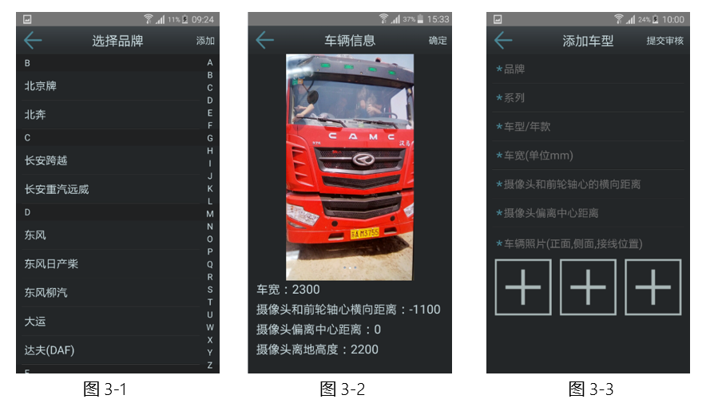
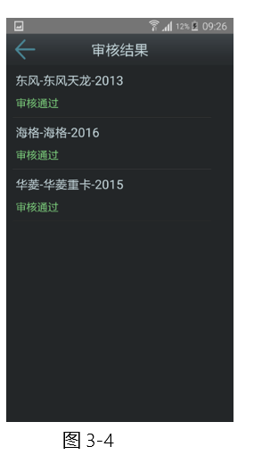
参数说明：
车宽：车宽指的是两侧轮胎外侧边缘的距离（该参数主要影响LDW报警准确率），车宽测量参见图3-5所标示
摄像头和前轮轴心的横向距离：一般的大型车是负数（摄像头在前轮轴心的前方），小汽车是正数（摄像头在前轮轴心的后方）（对LDW和FCW报警有影响），测量参见图3-6
摄像头偏离中心距离：摄像头距离车辆中轴线距离，默认为0，即安装在横向的中央，测量参见图3-7
车辆照片：拍摄车头正面和侧面图片，以及驾驶舱接线位置整体照片
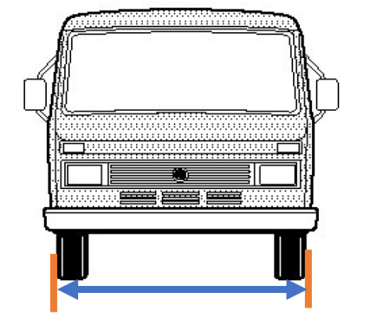
图3-5
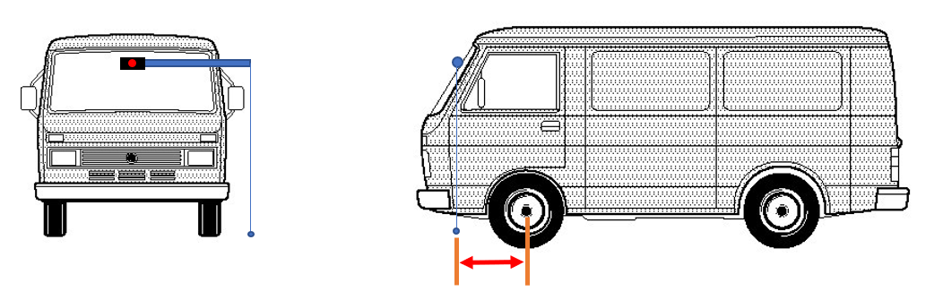
图3-6
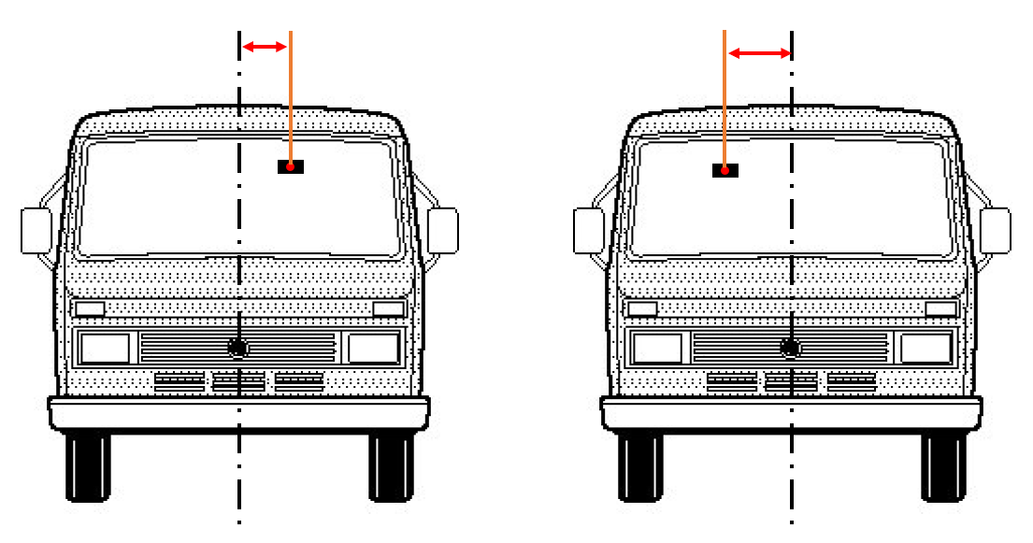
图3-7
四 、摄像头标定
1. 点击设备标定，刚刚选择过的车型将显示在界面中，如图4-1。选择“微调”或者“导入”点击确定进入标定界面，如图4-2，图4-3所示。
2. 点击“连接设备”，选择RDT402P WIFI热点名称，默认为xCamera-xxx，输入密码，默认12345678，如图4-4。点击“连接”按钮进行连接，如图4-5并显示图4-6所示摄像头画面。
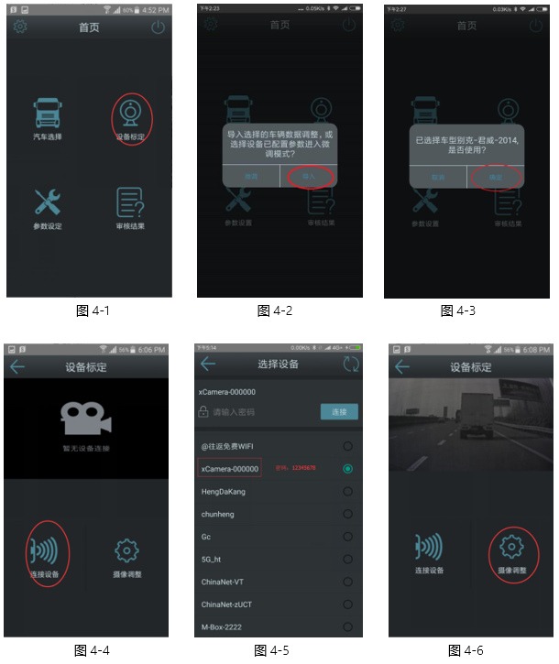
3. 设备连接成功后，点击“摄像调整”图标，进入摄像头调整页面，如图4-7。调整内容包含以下几项：
A. 输入设备安装高度（摄像头到地面垂直距离），单位mm，如2m，则输入2000；
B. 摄像头偏离距离：摄像头距离车辆中轴线距离，默认为0，即安装在中央。
C. 左右为驾驶室视角：从驾驶员角度观察，摄像头安装位置在中轴线左侧还是右侧。左侧选左，右侧选右。同时设置偏离的距离。中轴线时选左侧或者右侧均可。
D. 车辆宽度：车辆宽度指的是两侧轮胎外侧边缘的距离。车型导入时的车辆宽度只作为参考，车型不一致时按照实际测量宽度；
E. 摄像头到前保险杠水平距离：测量方法如图4-8
F. 前挡风玻璃倾斜角：前挡风玻璃和车厢内侧水平面的夹角角度（没有工具测量的就预估一个值，这个参数影响不大）
G．LDW工作速度和FCW工作速度需跟客户确定后再填写。所谓的LDW工作速度和FCW工作速度值指的是当车辆速度达到设定值后车道偏离模块和前向碰撞预警模块开始工作，如果车辆速度没有达到设定值则设备不会报警。
H. 光标标定：摄像头光标居中且与地面水平线消失线重合，如图4-9；可通过拖拽标定线调整中心点位置，亦可通过点击“+”、“-”键调整标定线。
如果没有平坦空旷的安装标定环境，可借助标定杆/参考物进行标定，如图4-10：
将标定参考杆（或者参考物）放置在距离RDT402P设备1~2米远（根据实际情况放置，1~2米内都可以）的位置，标定杆放置在车辆正前方 中间位置，在标定杆跟摄像头等高的位置做一个标记，调整402P标定线的中心点位置与此标记重合即可
4. 完成1、2、3步骤后，点击右上角“保存”按钮，发送配置信息，设备端发出“配置完成”语音提示即完成配置。再次点击“保存”按钮，完成摄像头标定。
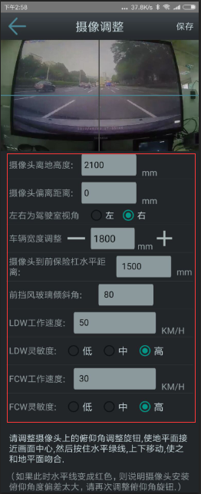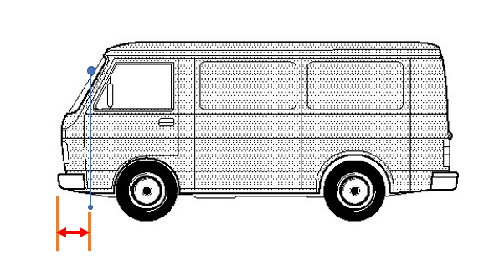
图4-7图4-8
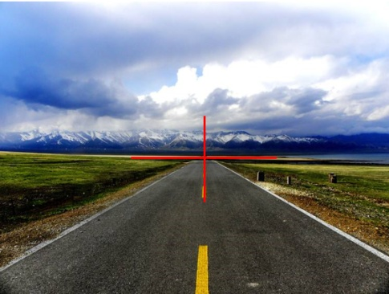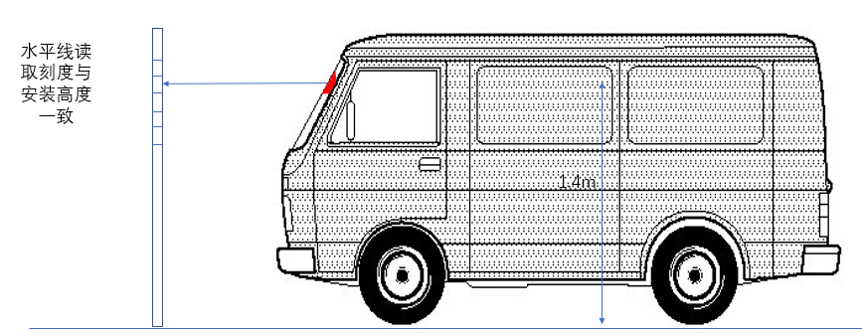
图4-9 图4-10
具体安装可观看以下视频：
设备安装指导视频下载链接: https://pan.baidu.com/s/1i5zGUd3密码: fbw2；
在线观看地址 http://v.youku.com/v_show/id_XMjc0NjY2Mjg1Ng==.html?spm=a2h3j.8428770.3416059.1 密码1021

注：
导入是数据库选择车辆的参数配置，设备从未调整过，需要输入车辆的基础信息，则通过导入车辆数据，如果车辆信息不存在则先更新数据库提交信息审核通过后再导入；或者选择相近的车型导入后，手动修改有差异的参数信息。
微调进入调试后的参数配置（即读取出设备上次配置的参数），设备已完成过标定，需要重新调整或者查看当前设备的参数时候需要通过微调方式进入调整界面。

